Нежилые помещения в Свердловской области
Дата и время проведения торгов: 17.06.2022 в 10:00
Начало приема заявок: 18.05.2022г. с 10:00
Окончание приема заявок: 15.06.2022г. в 17:00
Задаток должен поступить не позднее 15.06.2022г. до 15:00
Определение участников торгов и оформление протокола о допуске осуществляется: 16.06.2022г.
Организатор торгов: Уральский филиал АО «Российский аукционный дом»
Вид объекта: недвижимое имущество
Тип: открытый английский аукцион
Место проведения: электронная торговая площадка lot-online.ru
Телефоны для справок: 8 (343) 379-35-55, +7 992 310 07 10
Телефоны службы технической поддержки lot-online.ru: 8-812-777-57-57 доб. 236
Call–центр и служба поддержки пользователей: 8-800-777-57-57 (звонок по России бесплатный)
Информационное сообщение

Уральский филиал АО «Российский аукционный дом» (далее – Организатор торгов), действуя в соответствии с договором поручения, сообщает о проведении электронных торгов по продаже имущества, принадлежащего на праве собственности публичному акционерному обществу «Сбербанк России» (ПАО Сбербанк).

Электронный аукцион, открытый по составу участников и по форме подачи предложений по цене с применением метода повышения начальной цены (английский аукцион), будет проводиться на электронной торговой площадке АО «Российский аукционный дом» по адресу в сети Интернет www.lot-online.ru.
Прием заявок, с прилагаемыми к ним документами, осуществляется на электронной торговой площадке АО «Российский аукционный дом» по адресу в сети Интернет www.lot-online.ru начиная с 10:00 18 мая 2022 года по 15 июня 2022 года 17:00
Задаток должен поступить на счет Организатора торгов не позднее 15 июня 2022 до 15:00

Определение участников аукциона и оформление протокола о допуске участников состоятся 16 июня 2022г. в 15:00
Аукцион начнется 17 июня 2022 года в 09:00 на электронной торговой площадке АО «Российский аукционный дом» по адресу в сети Интернет www.lot-online.ru. Подведение итогов аукциона состоится в течении 2 (двух) часов после поступления последнего предложения по цене.

Указанное в настоящем информационном сообщении время – Московское. При исчислении сроков, указанных в настоящем информационном сообщении, принимается время сервера электронной торговой площадки.

1. Сведения о предмете торгов:

ЛОТ 1:
Адрес имущества: Свердловская область, г. Новоуральск, ул. Фурманова, д. 34.

Общая площадь помещений: 1 907,8 кв. м.
Объект: единым лотом:
- нежилое помещение, общей площадью 1607,3кв.м. (в том числе: подвал – 467кв.м., 1 этаж – 489,8кв.м., 2 этаж – 592,5 кв.м., 3 этаж – 121,0кв.м.), этаж: подвал, 1, 2, 3, кадастровый номер 66:57:0102060:159;
- нежилое помещение, площадью 69,0кв.м., этаж: 1, кадастровый номер 66:57:0102060:161;
- нежилое помещение, площадью 24,0кв.м., этаж: 1, кадастровый номер 66:57:0102060:163;
- нежилое помещение, площадью 73,7кв.м., этаж: 1, кадастровый номер 66:57:0102060:160;
- нежилое помещение, площадью 70,8кв.м., этаж: 3, кадастровый номер 66:57:0102060:158;
Особые условия: реализация осуществляется с условием обязательной передачи во временное владение и пользование (аренду) продавцу в реализованных нежилых помещениях нежилые помещения на 1 и 2 этажах общей площадью 402,7 кв.м. (в соответствии с приложением 2). Договор купли продажи заключается с отлагательными условиями по передаче Объекта. Передача имущества осуществляется после завершения работ по обособлению. Срок завершения работ по обособлению до 20.08.2023г.
Наличие обременений: не зарегистрировано.
Начальная цена: 17 298 100 (семнадцать миллионов двести девяносто восемь тысяч сто) руб. 00 коп., в том числе НДС 20%.
Сумма задатка: 1 729 810 (один миллион семьсот двадцать девять тысяч восемьсот десять) руб. 00 коп.
Шаг аукциона на повышение: 345 962 (триста сорок пять тысяч девятьсот шестьдесят два) руб. 00 коп.

2. Условия проведения аукциона

Порядок участия в аукционе, проводимом в электронной форме на электронной торговой площадке АО «Российский аукционный дом» в сети Интернет по адресу www.lot-online.ru, порядок взаимодействия между Организатором торгов, исполняющим функции оператора электронной площадки, Пользователями, Претендентами, Участниками и иными лицами при проведении аукциона, а также порядок проведения торгов регулируется Регламентом Системы электронных торгов (СЭТ) АО «Российский аукционный дом» при проведении электронных торгов по продаже имущества, имущественных прав, (за исключением имущества, имущественных прав, реализуемых в рамках процедур несостоятельности (банкротства), продажи государственного или муниципального имущества), утвержденным Организатором торгом, размещенным на сайте www.lot-online.ru (далее - Регламент).
К участию в аукционе, проводимом в электронной форме, допускаются физические и юридические лица, своевременно подавшие заявку на участие в аукционе и представившие документы в соответствии с перечнем, объявленным Организатором торгов, обеспечившие в установленный срок поступление на расчетный счет Организатора торгов установленной суммы задатка. Документом, подтверждающим поступление задатка на счет Организатора торгов, является выписка со счета Организатора торгов.
Иностранные юридические и физические лица допускаются к участию в аукционе с соблюдением требований, установленных законодательством Российской Федерации.
Участие в торгах и заключение сделок по итогам торгов возможно при условии соблюдения положений Указа Президента РФ от 01.03.2022 № 81 «О дополнительных временных мерах экономического характера по обеспечению финансовой стабильности Российской Федерации».

3. Документы, представляемые для участия в аукционе

Для участия в аукционе, проводимом в электронной форме, Претендент заполняет электронную форму заявки и при помощи электронной площадки представляет заявку, подписанную электронно-цифровой подписью, на участие в электронном аукционе Организатору торгов с приложением пакета документов, установленного в настоящем информационном сообщении.
Документы (скан образы), подписанные электронно-цифровой подписью необходимые для предоставления для участия в торгах в электронной форме:
1. Заявка на участие в аукционе, проводимом в электронной форме, по установленной форме (форма № 15^{РАД} для юридических лиц, форма № 15^{РАД} для физических лиц и индивидуальных предпринимателей), размещенной на электронной торговой площадке АО «Российский аукционный дом» в сети Интернет по адресу www.lot-online.ru.
2. Договор о задатке (договор присоединения) по установленной Организатором торгов форме, размещенной на электронной торговой площадке АО «Российский аукционный дом» в сети Интернет по адресу www.lot-online.ru (форма № 4-е РАД), заключенный между Претендентом и Организатором торгов.
3. Платежный документ (копия) с отметкой банка об исполнении, подтверждающий внесение претендентом задатка в счет обеспечения оплаты лота, реализуемого на торгах, в соответствии с договором о задатке.
4. Доверенность (копия), оформленная в соответствии с требованиями законодательства Российской Федерации на лицо, имеющее право действовать от имени претендента, если заявка подается представителем претендента.
5. Заполненное «Заверение контрагента» для сделок с Банком по форме, приведенной в Приложении 1 к настоящему информационному сообщению, размещенной на электронной торговой площадке АО «Российский аукционный дом» в сети Интернет по адресу www.lot-online.ru (форма № 4-е РАД).
6. Одновременно к заявке претенденты прилагают:
6.1. Физические лица:
- копии всех листов документа, удостоверяющего личность;
- копия свидетельства о постановке на учет физического лица в налоговом органе по месту жительства претендента (свидетельство ИНН);
6.2. Юридические лица:
- копии учредительных и иных документов, подтверждающих правовой статус претендента как юридического лица: Устав; Свидетельство о постановке на учет в налоговом органе; Копия свидетельства ОГРН / Лист записи о создании юридического лица и др.). При наличии изменений в учредительные документы – все свидетельства о вносимых изменениях или листы записи;
- документ, подтверждающий полномочия руководителя юридического лица на осуществление действий от имени юридического лица (копия решения о назначении этого лица или о его избрании) и в соответствии с которым руководитель юридического лица обладает правом действовать от имени юридического лица без доверенности;
- решение об одобрении или о совершении крупной сделки, если требование о необходимости наличия такого решения для совершения крупной сделки установлено законодательством Российской Федерации и (или) учредительными документами юридического лица и если для участника приобретение имущества или внесение денежных средств в качестве задатка являются крупной сделкой. Если для юридического лица не требуется вынесения решения об одобрении крупной сделки, то оформленное на бланке юридического лица информационное письмо об отсутствии данного требования;
- выписки из Единого государственного реестра юридических лиц или выписки из реестра акционеров претендентов, выданные не ранее 3 (трех) рабочих дней до даты представления документов, а также документы содержащие сведения о гражданстве, месте регистрации участников (учредителей) и акционеров указанных юридических лиц;
- выписки из Единого государственного реестра юридических лиц или выписки из реестра акционеров, соответственно участников (учредителей) и акционеров претендентов, выданные не ранее 3 (трех) рабочих дней до даты представления документов, а также документы содержащие сведения о гражданстве, месте регистрации участников (учредителей) и акционеров указанных юридических лиц.
6.3. Индивидуальные предприниматели:
- копии всех листов документа, удостоверяющего личность;
- копия свидетельства о внесении физического лица в Единый государственный реестр индивидуальных предпринимателей / Лист записи;
- копия свидетельства о постановке на учет физического лица в налоговом органе по месту жительства претендента (свидетельство ИНН);
- выписка из Единого реестра индивидуальных предпринимателей, полученную не ранее 3 (трех) рабочих дней до даты представления документов.
Документы, указанные в п. 1, 2 и 5 настоящего раздела заполняются в электронном виде (либо печатными буквами), подписываются подписью Претендента (его уполномоченного представителя) и заверяются печатью (кроме физических лиц и индивидуальных предпринимателей, осуществляющих деятельность без печати), в пакете документов предоставляются электронные образы указанных документов (скан образы).
Соблюдение претендентом на участие в аукционе указанных требований означает, что все документы и сведения, входящие в состав заявки поданы от имени претендента на участие в аукционе, а также подтверждает подлинность и достоверность представленных в составе заявки документов и сведений.
Указанные документы в части их оформления и содержания должны соответствовать требованиям законодательства Российской Федерации, не должны иметь неоговоренных исправлений, а также не должны быть исполнены карандашом. Все исправления должны быть надлежащим образом заверены. Печати и подписи, а также реквизиты и текст копий документов должны быть четкими и читаемыми. Подписи на копиях документов должны быть расшифрованы (указывается должность, фамилия, имя и отчество, либо инициалы подписавшегося лица). Представленные иностранными юридическими лицами документы должны быть легализованы на территории Российской Федерации и иметь надлежащим образом заверенный перевод на русский язык (апостиль).
Документооборот между Претендентами, Участниками торгов, Организатором торгов осуществляется через электронную площадку в форме электронных образов документов, заверенных электронной подписью лица, имеющего право действовать от имени соответственно Претендента, Участника торгов, за исключением договора аренды имущества, который заключается в простой письменной форме.
Документы, не соответствующие предъявляемым требованиям, содержащие помарки, подчистки, исправления и т.п., не рассматриваются.
Заявки и документы Претендентов рассматриваются Организатором торгов и оформляются протоколом определения участников торгов. Претендент приобретает статус участника торгов с момента подписания протокола определения участников торгов и публикации его на электронной торговой площадке.
В электронном аукционе могут принимать участие только Претенденты, признанные Организатором торгов в установленном порядке его Участниками.
Обязанность доказать свое право на участие в аукционе лежит на претенденте.
Для участия в аукционе по лоту претендент может подать только одну заявку.
Претендент вправе отозвать заявку на участие в электронном аукционе не позднее даты определения участников торгов, направив об этом уведомление на электронную площадку. Уведомление об отзыве заявки вместе с заявкой поступает в «личный кабинет», о чем Претенденту направляется соответствующее электронное уведомление.
Изменение заявки допускается только путем подачи Претендентом новой заявки в срок, не позднее даты окончания приема заявок, при этом первоначальная заявка должна быть отозвана.
Заявки, поступившие без необходимых документов, либо поданные лицом, не уполномоченным Претендентом на осуществление таких действий, Организатором торгов не принимаются.

4. Порядок внесения и возврата задатка

Для участия в аукционе Претендент вносит задаток в соответствии с условиями договора о задатке (договора присоединения), путем перечисления денежных средств на расчетный счет Организатора торгов АО «Российский аукционный дом» ИНН 7838430413, КПП 783801001
- №40702810855230001547 в Северо-Западном банке ПАО Сбербанка России г. Санкт-Петербург, к/с 30101810500000000653, БИК 044030653;
- 40702810100050004773, ф-л Северо-Западный ПАО Банк «ФК Открытие», г. Санкт-Петербург, к/сч 30101810540300000795, БИК 044030795;
Договор о задатке (договор присоединения) может быть заключен в форме единого документа, подписанного сторонами посредством подписания электронной подписью в соответствии с формой договора о задатке (договора присоединения), размещенной на сайте www.lot-online.ru в разделе «карточка лота».
Указанный договор о задатке считается в любом случае заключенным на условиях формы договора о задатке (договора присоединения) в случае подачи заявки на участие в аукционе и перечисления Претендентом задатка на расчётный счет Организатора торгов, указанный в сообщении о проведении аукциона. Фактом внесения денежных средств, в качестве задатка на участие в торгах, и подачей заявки, Претендент на участие в торгах подтверждает согласие со всеми условиями проведения торгов, опубликованными в настоящем информационном сообщении.
Задаток подлежит перечислению Претендентом на счет Организатора торгов после заключения Договора о задатке (договора присоединения) и перечисляется непосредственно Претендентом единовременным платежом. Задаток считается внесенным с даты поступления всей суммы Задатка на один из указанных счетов. В случае, когда сумма Задатка от Претендента не зачислена на расчетный счет Организатора торгов на дату, указанную в информационном сообщении, Претендент не допускается к участию в аукционе. Представление Претендентом платежных документов с отметкой об исполнении при этом во внимание Организатором торгов не принимается.
В платежном документе в графе «назначение платежа» должна содержаться ссылка на дату торгов и код лота на ЭТП (Пример заполнения: Задаток, торги хх.хх.ххххг., РАД-******).
Задаток служит обеспечением исполнения обязательства Победителя аукциона / Единственного участника аукциона по заключению договора по итогам торгов. Задаток возвращается всем участникам аукциона, кроме Победителя аукциона / Единственного участника, в течение 5 (пяти) рабочих дней с даты подведения итогов аукциона.
Задаток возвращается Претендентам путем перечисления суммы внесенного Задатка в том порядке, в каком он был внесен Претендентом, в случаях и в сроки:
- если Претендент не будет допущен к участию в торгах, Организатор торгов возвращает сумму внесенного Претендентом Задатка в течение 5 (пяти) банковских дней с даты оформления Организатором торгов Протокола определения участников аукциона.
- если Претендент участвовал в аукционе и не признан победителем торгов, Организатор торгов возвращает сумму внесенного Претендентом Задатка не позднее 5 (пяти) банковских дней с даты подведения итогов аукциона.
- если Претендентом отозвана заявка на участие в аукционе, Организатор торгов возвращает сумму внесенного Претендентом Задатка в течение 5 (пяти) банковских дней со дня поступления Организатору торгов от Претендента уведомления об отзыве заявки.
- если аукцион отменен, Организатором торгов возвращает сумму внесенного Претендентом Задатка в течение 5 (пяти) банковских дней со дня публикации протокола об отмене аукциона.
- если допущена единственная заявка на участие в аукционе и Единственный участник не воспользовался правом заключения договора по итогам торгов, Организатор торгов возвращает сумму внесенного Претендентом Задатка не позднее 5 (пяти) банковских дней с даты подведения итогов аукциона.
Внесенный Задаток не возвращается в случае, если Претендент, признанный победителем торгов, уклонится/откажется от подписания в установленный срок договора, заключаемого по итогам торгов, от оплаты цены продажи по договору.
Собственником может быть отказано в возврате задатка в случае, если на момент подведения итогов торгов или заключения договора будет установлено, в случае несоответствия победителя (лица имеющего право на заключение договора по итогам торгов), указанным в Указе Президента РФ от 1 марта 2022 №81, постановлении Правительства РФ от 6 марта 2022 №295, распоряжении Правительства №430-р от 05.03.2022г.
В случае, если к торгам допущена одна заявка, то Единственный участник может предоставить Организатору торгов заявление о готовности заключить договор по итогам торгов, тогда сумма внесенного Задатка засчитывается в счет оплаты по договору, заключенному по итогам торгов и возврату не подлежит.
В случае признания Претендента победителем торгов сумма внесенного Задатка засчитывается в счет оплаты по договору, заключенному по итогам торгов и возврату не подлежит.
Ознакомиться с Правилами проведения аукциона, с формой заявки, условиями договора о задатке, формой договора купли-продажи, а также иными сведениями о лотах, выставленных на торги, можно с момента начала приема заявок по адресу: г. Екатеринбург, пр. Ленина, д. 20 А, офис 506, на официальном сайте Организатора торгов в Интернете www.auction-house.ru и на электронной торговой площадке АО «Российский аукционный дом» в сети Интернет по адресу www.lot-online.ru.
Ознакомление с имуществом по месту его нахождения, после согласования с Организатором торгов по телефонам: 8 (343)379-35-55, +7 992 310 07 10, e-mail: ekb@auction-house.ru
Телефоны для справок: 8 (343) 379-35-55, +7 992 310 07 10
Телефоны службы технической поддержки lot-online.ru: 8-812-777-57-57 доб. 236,
Call–центр и служба поддержки пользователей: 8-800-777-57-57 (звонок по России бесплатный)

5. Организатор торгов отказывает Претенденту в допуске к участию если:

- заявка на участие в торгах не соответствует требованиям, установленным настоящий информационным сообщением, Регламентом;
- Претендентом не предоставлены необходимые документы, либо представлен не полный пакет документов, либо предоставленные Претендентом документы не соответствуют установленным к ним требованиям или сведения, содержащиеся в них, недостоверны;
- поступление задатка на один из счетов, указанных в сообщении о проведении торгов, не подтверждено на момент определения Участников;
- заявка и представленные документы поданы лицом, не уполномоченным Претендентом на осуществление таких действий;
К участию в торгах не допускаются лица, указанные в Указе Президента РФ от 1 марта 2022 г. № 81 «О дополнительных временных мерах экономического характера по обеспечению финансовой стабильности Российской Федерации», в Постановление Правительства РФ от 6 марта 2022 г. № 295 «Об утверждении Правил выдачи Правительственной комиссией по контролю за осуществлением иностранных инвестиций в Российской Федерации разрешений на осуществление (исполнение) резидентами сделок (операций) с иностранными лицами в целях реализации дополнительных временных мер экономического характера по обеспечению финансовой стабильности Российской Федерации и внесении изменения в Положение о Правительственной комиссии по контролю за осуществлением иностранных инвестиций в Российской Федерации» и в Распоряжение Правительства РФ от 05.03.2022 № 430-р.
Организатор торгов оставляет за собой право отказать Претенденту в приеме и регистрации заявки на участие в торгах, если Претендент, ранее принимавший участие в торгах, проводимых организатором торгов, уклонялся (отказался) от подписания протокола подведения итогов торгов, подписания в установленный срок договора, подлежащего заключению по итогам торгов, оплаты цены Имущества, определенной по итогам торгов, за вычетом суммы ранее внесенного задатка.

6. Порядок проведения и подведения итогов аукциона

Порядок проведения торгов на электронной торговой площадке АО «Российский аукционный дом» в сети Интернет по адресу www.lot-online.ru, установлен в Регламенте.
Организатор торгов вправе отказаться от проведения аукциона не позднее чем за 1 (один) рабочий день до даты проведения торгов, указанной в настоящем информационном сообщении.
Победителем электронного аукциона признается Участник, предложивший наиболее высокую цену.
Торги признаются несостоявшимся в следующих случаях:
- не было подано ни одной заявки на участие в торгах либо ни один из Претендентов не признан Участником торгов;
- к участию в торгах допущен только один Претендент;
- ни один из Участников торгов не сделал предложения по цене.
Протокол подведения итогов аукциона с момента его утверждения Организатором аукциона приобретает юридическую силу и является документом, удостоверяющим право победителя на заключение договора по итогам торгов.
Процедура электронного аукциона считается завершенной с момента подписания Организатором торгов протокола об итогах электронного аукциона. Информация об итогах торгов размещается в открытой части электронной площадки после оформления Организатором торгов протокола об итогах электронного аукциона.

7. Порядок заключения договора купли-продажи и оплаты

Договор купли-продажи заключается между Продавцом и Победителем аукциона (Покупателем) в течении 15 (пятнадцать) рабочих дней после подведения итогов аукциона в соответствии с типовой формой Продавца, размещенной на сайте www.lot-online.ru в разделе «карточка лота».
Договор аренды, где Победитель аукциона (Единственный участник аукциона) Арендодатель, заключается между Продавцом и Победителем аукциона (Покупателем) в сроки, установленные Продавцом, в соответствии с типовой формой Продавца, размещенной на сайте www.lot-online.ru в разделе «карточка лота».
Договор купли-продажи Лота заключается с Победителем торгов (Единственным участником) с условием обязательной передачи во временное владение и пользование (аренду) продавцу в реализованном нежилом помещении нежилых помещений на 1 и 2 этажах, на условиях:
- площадь аренды составляет 402,7 кв.м. Площадь аренды может быть изменена в одностороннем внесудебном порядке по требованию Арендатора при условии письменного уведомления Арендодателя не позднее, чем за 2 (два) месяца, без применения Арендодателем штрафных санкций;
- ставка арендной платы составляет: не более 2 915,64 руб./кв.м/год (с учетом НДС либо НДС не облагается, в зависимости от системы налогообложения, применяемой Арендодателем);
- ставка аренды включает в себя платежи за пользование помещением и земельным участком, в том числе плату за услуги по эксплуатации и техническому обслуживанию систем жизнеобеспечения здания;
- коммунальные услуги (пользование электроэнергией, водо-, теплоснабжением и канализацией) оплачиваются Арендатором отдельно на основании показаний счетчиков и платежных документов, выставленных снабжающими и обслуживающими организациями по действующим тарифам и нормативам, без каких-либо дополнительных начислений со стороны Арендодателя.
- срок аренды – не менее 2 лет с возможностью досрочного расторжения в одностороннем внесудебном порядке по требованию Арендатора при условии письменного уведомления Арендодателя не позднее, чем за 2 (два) месяца до даты расторжения договора, без применения Арендодателем штрафных санкций;
- индексация арендной платы по соглашению сторон – не чаще одного раза в год, начиная с третьего года срока аренды, согласно индекса потребительских цен за прошедший календарный год, публикуемому на официальном сайте Федеральной службы государственной статистики Российской Федерации www.gks.ru, но не более чем на 5 (пять)%;

Договор купли продажи заключается с отлагательными условиями по передаче Объекта. В настоящий момент помещения для обратной аренды не поставлены на кадастровый учет, а входят в состав нежилых помещений по указанному в настоящем информационном сообщении адресу, принадлежащих Продавцу на праве собственности. Продавец обязуется в срок до 20.08.2023г. провести все необходимые действия по выделению Объекта в отдельный объект недвижимости, путем организации проведения кадастровых работ и постановки на кадастровый учет и государственную регистрацию прав на объект, при этом площадь Объекта может измениться (+/- 10%). Подтверждением выполнения условий по обособлению является получение выписки из Единого государственного реестра прав на недвижимое имущество в отношении обособленного Объекта.

Собственником может быть отказано в заключении договора купли-продажи по итогам торгов, а также в возврате задатка в случае несоответствия победителя (лица имеющего право на заключение договора по итогам торгов) требованиям, указанным в Указе Президента РФ от 1 марта 2022 г. № 81 «О дополнительных временных мерах экономического характера по обеспечению финансовой стабильности Российской Федерации», в Постановление Правительства РФ от 6 марта 2022 г. № 295 «Об утверждении Правил выдачи Правительственной комиссией по контролю за осуществлением иностранных инвестиций в Российской Федерации разрешений на осуществление (исполнение) резидентами сделок (операций) с иностранными лицами в целях реализации дополнительных временных мер экономического характера по обеспечению финансовой стабильности Российской Федерации и внесении изменения в Положение о Правительственной комиссии по контролю за осуществлением иностранных инвестиций в Российской Федерации» и в Распоряжение Правительства РФ от 05.03.2022 № 430-р.
Риски, связанные с отказом Собственника от заключения договора по итогам торгов с учетом положений Указа Президента РФ от 1 марта 2022 г. № 81 несёт победитель (лицо, имеющее право на заключение договора по итогам торгов).

Оплата цены продажи Объекта производится Покупателем (Победителем аукциона, Единственным участником аукциона) путем безналичного перечисления денежных средств на счет Продавца на следующих условиях:
-задаток в размере 10% цены Объекта выплачивается в течение 5 рабочих дней с даты заключения договора купли-продажи Объекта;
- оплата оставшейся части цены Объекта устанавливается не позднее 01.09.2023 после завершения Банком работ по обособлению.
Подписание с Покупателем акта приема-передачи осуществляется не позднее 10 (десяти) рабочих дней со дня поступления в полном объёме денежных средств в оплату стоимости Объекта.

Не заключение одного из договоров по итогам торгов, как и невнесение оплаты цены продажи, за вычетом ранее внесенного задатка, влечет расторжение договора в одностороннем порядке по инициативе Продавца, и Победитель торгов (Единственный участник аукциона) теряет право на заключение договора, при этом задаток ему не возвращается.
В случае отказа собственника от заключения договора купли-продажи по итогам торгов с Победителем торгов / Единственным участником торгов в случае выявления по итогам проверки Управлением безопасности собственника в отношении указанных лиц: судимости, исполнительных производств, задолженности по кредитным обязательствам, принадлежности к экстремистской деятельности, задаток возвращается Победителю торгов / Единственному участнику торгов, результаты торгов аннулируются.
В случае признания торгов несостоявшимися по причине допуска к участию только одного участника, Единственный участник аукциона в течение 1 (одного) рабочего дня с даты признания торгов несостоявшимися вправе обратиться к Организатору аукциона с заявлением о готовности приобрести Объект. В этом случае с Единственным участником аукциона может быть заключен договор купли-продажи по цене не ниже начальной цены продажи Объекта при проведении аукциона, в течение 15 (пятнадцати) рабочих дней с даты признания аукциона несостоявшимся при согласии собственника.
В случае отказа или уклонения Победителя торгов от заключения договора купли-продажи Объекта в установленные настоящим информационным сообщением сроки, Продавец вправе предложить заключить договор купли-продажи участнику торгов, предложение по цене которого на Торгах было предыдущим от предложения Победителя торгов, при согласии такого участника, заключить с ним договор купли-продажи по цене, предложенной им при проведении торгов.

Договор купли-продажи, договор аренды и протокол об итогах электронного аукциона являются основанием для внесения необходимых записей в Единый государственный реестр прав на недвижимое имущество и сделок с ним.

Приложение 1
ЗАВЕРЕНИЕ КОНТРАГЕНТА ЮРИДИЧЕСКОГО ЛИЦА
О СТРУКТУРЕ ВЛАДЕНИЯ
Дата ________
Наименование юридического лица - контрагента по сделке (операции)
ИНН/КИО юридического лица
В целях выполнения Указа Президента РФ № 79 от 28.02.2022, Указа Президента РФ № 81 от 01.03.2022,Указа Президента РФ № 95 от 05.03.2022 и Указа Президента РФ № 126 от 18.03.2022 сообщаю и заверяю, что Общество :
- НЕ ЯВЛЯЕТСЯ/ ЯВЛЯЕТСЯ иностранным лицом, связанным с иностранными государствами, которые совершают в отношении российских юридических лиц и физических лиц недружественные действия (в том числе если местом его регистрации, местом преимущественного ведения им хозяйственной деятельности или местом преимущественного извлечения им прибыли от деятельности являются эти государства);
- НЕ ЯВЛЯЕТСЯ/ ЯВЛЯЕТСЯ² лицом, которое находится под контролем иностранных лиц, связанных с иностранными государствами, которые совершают в отношении российских юридических лиц и физических лиц недружественные действия (в том числе если такие иностранные лица имеют гражданство этих государств, местом их регистрации, местом преимущественного ведения ими хозяйственной деятельности или местом преимущественного извлечения ими прибыли от деятельности являются эти государства).

Перечень лиц, входящих в группу контролирующих лиц - физических лиц, а также Госучастников индивидуально или совместно владеющих прямо или косвенно (через третьих лиц) более чем 50% в капитале Общества¹:
ФИО/ наименование Госучастника, | Номер, серия ДУЛ и место регистрации | Доля владения/участия в капитале Общества¹  (прямо или косвенно (через третьих лиц)) | Для ФЛ: Гражданство  (в обязательном порядке указываются все имеющиеся гражданства (в том числе наличие иных гражданств у ФЛ – гражданина РФ)  Для Госучастника – страна регистрации | Является налоговым резидентом иностранного государства  (ДА/НЕТ)  * при ответе «Да» укажите страну | Имеется ли вид(-ы) на жительство (адрес регистрации) в иностранном государстве*  (ДА/НЕТ)  *заполняется при ответе «Да» на вопрос из столбца 5 | Перечень стран, в которых имеются вид(-ы) на жительство (адрес регистрации)*  *заполняется при ответе «Да» на вопрос из столбца 6
1 | 2 | 3 | 4 | 5 | 6 | 7

Подписанием настоящего документа заверяю и подтверждаю (в том числе, но не исключительно, в целях соблюдения положений Указа Президента РФ № 79 от 28.02.2022 «О применении специальных экономических мер в связи с недружественными действиями Соединенных Штатов Америки и примкнувших к ним иностранных государств и международных организаций», Указа Президента РФ № 81 от 01.03.2022 «О дополнительных временных мерах экономического характера по обеспечению финансовой стабильности РФ», Указа Президента РФ № 95 от 05.03.2022 «О временном порядке исполнения обязательств перед некоторыми иностранными кредиторами» и Указа Президента РФ № 126 от 18.03.2022 «О дополнительных временных мерах экономического характера по обеспечению финансовой стабильности Российской Федерации в сфере валютного регулировании»), а также несу персональную ответственность, предусмотренную действующим законодательством Российской Федерации, за:
- достоверность всех указанных в настоящем документе сведений;
- получение всех необходимых согласий, в том числе на сбор, обработку и передачу всех указанных в настоящем документе персональных данных.
Также заверяю и подтверждаю, что у лиц, указанных в таблице, приведенной в настоящем документе, не имеется каких-либо иных, кроме указанных в таблице (графа «Доля владения/участия в капитале Общества (прямо или косвенно (через третьих лиц))»), приведенной в настоящем документе, признаков контроля, указанных в статье 5 Федерального закона от 29 апреля 2008 г. № 57-ФЗ «О порядке осуществления иностранных инвестиций в хозяйственные общества, имеющие стратегическое значение для обеспечения обороны страны и безопасности государства».

ФИО ЕИО
Подпись
МП
ЗАВЕРЕНИЕ КОНТРАГЕНТА
ИНДИВИДУАЛЬНОГО ПРЕДПРИНИМАТЕЛЯ
Дата ________
ФИО ИП- контрагента по сделке (операции)
ОГРНИП, ИНН

В целях выполнения Указа Президента РФ № 79 от 28.02.2022, Указа Президента РФ № 81 от 01.03.2022, Указа Президента РФ № 95 от 05.03.2022 и Указа Президента РФ № 126 от 18.03.2022 сообщаю и заверяю, что я:
- НЕ ЯВЛЯЮСЬ/ЯВЛЯЮСЬ (ненужное зачеркнуть) иностранным лицом, связанным с иностранными государствами, которые совершают в отношении российских юридических лиц и физических лиц недружественные действия (в том числе если гражданством, местом регистрации, местом преимущественного ведения хозяйственной деятельности или местом преимущественного извлечения прибыли от деятельности являются эти государства).

Номер, серия документа, удостоверяющего личность,  и место регистрации | Гражданство  (в обязательном порядке указываются все имеющиеся гражданства) | Являюсь налоговым резидентом иностранного государства  (ДА/НЕТ) | Имею вид(-ы) на жительство (адрес регистрации) в иностранном государстве*  (ДА/НЕТ)  *заполняется при ответе «Да» на вопрос из столбца 3 | Перечень стран, в которых имею вид(-ы) на жительство (адрес регистрации)*  *заполняется при ответе «Да» на вопрос из столбца 4
1 | 2 | 3 | 4 | 5

Подписанием настоящего документа заверяю и подтверждаю (в том числе, но не исключительно, в целях соблюдения положений Указа Президента РФ № 79 от 28.02.2022 «О применении специальных экономических мер в связи с недружественными действиями Соединенных Штатов Америки и примкнувших к ним иностранных государств и международных организаций», Указа Президента РФ № 81 от 01.03.2022 «О дополнительных временных мерах экономического характера по обеспечению финансовой стабильности РФ», Указа Президента РФ № 95 от 05.03.2022 «О временном порядке исполнения обязательств перед некоторыми иностранными кредиторами» и Указа Президента РФ № 126 от 18.03.2022 «О дополнительных временных мерах экономического характера по обеспечению финансовой стабильности Российской Федерации в сфере валютного регулировании»), а также несу персональную ответственность, предусмотренную действующим законодательством Российской Федерации, за достоверность и полноту всех указанных в настоящем документе сведений.

ФИО ИП - контрагента по сделке (операции)
Подпись

ЗАВЕРЕНИЕ КОНТРАГЕНТАФИЗИЧЕСКОГО ЛИЦА

Дата _________

ФИО ФЛ - контрагента по сделке (операции)
ДАТА РОЖДЕНИЯ ФЛ - контрагента по сделке (операции)

В целях выполнения Указа Президента РФ № 79 от 28.02.2022, Указа Президента РФ № 81 от 01.03.2022, Указа Президента РФ № 95 от 05.03.2022 и Указа Президента РФ № 126 от 18.03.2022 сообщаю и заверяю, что я:
- НЕ ЯВЛЯЮСЬ/ЯВЛЯЮСЬ (ненужное зачеркнуть) иностранным лицом, связанным с иностранными государствами, которые совершают в отношении российских юридических лиц и физических лиц недружественные действия (в том числе если гражданством, местом регистрации, местом преимущественного ведения хозяйственной деятельности или местом преимущественного извлечения прибыли от деятельности являются эти государства).

Номер, серия документа, удостоверяющего личность,  и место регистрации | Гражданство  (в обязательном порядке указываются все имеющиеся гражданства) | Являюсь налоговым резидентом иностранного государства (ДА/НЕТ) | Имею вид(-ы) на жительство (адрес регистрации)* в иностранном государстве  (ДА/НЕТ)  *заполняется при ответе «Да» на вопрос из столбца 3 | Перечень стран, в которых имею вид(-ы) на жительство (адрес регистрации)*  *заполняется при ответе «Да» на вопрос из столбца 4
1 | 2 | 3 | 4 | 5

Подписанием настоящего документа заверяю и подтверждаю (в том числе, но не исключительно, в целях соблюдения положений Указа Президента РФ № 79 от 28.02.2022 «О применении специальных экономических мер в связи с недружественными действиями Соединенных Штатов Америки и примкнувших к ним иностранных государств и международных организаций», Указа Президента РФ № 81 от 01.03.2022 «О дополнительных временных мерах экономического характера по обеспечению финансовой стабильности РФ», Указа Президента РФ № 95 от 05.03.2022 «О временном порядке исполнения обязательств перед некоторыми иностранными кредиторами» и Указа Президента РФ № 126 от 18.03.2022 «О дополнительных временных мерах экономического характера по обеспечению финансовой стабильности Российской Федерации в сфере валютного регулировании»), а также несу персональную ответственность, предусмотренную действующим законодательством Российской Федерации, за достоверность и полноту всех указанных в настоящем документе сведений.

ФИО ФЛ - контрагента по сделке (операции)
Подпись ФЛ

Приложение 2
Свердловская область, г. Новоуральск, ул. Фурманова, д. 34
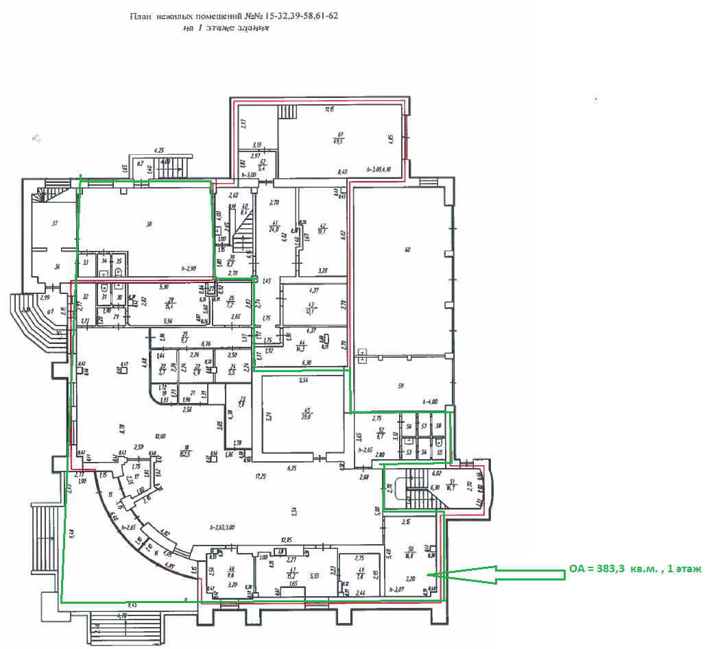

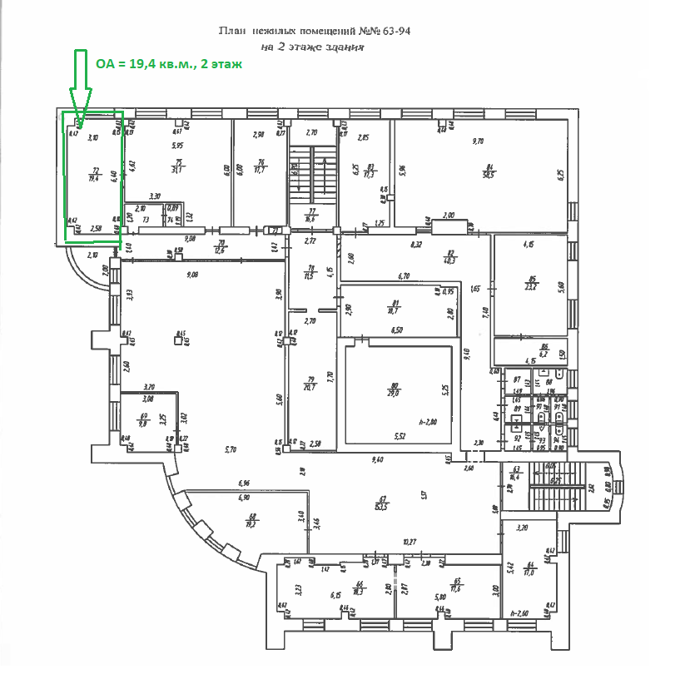

Термин изменяется в зависимости от организационно-правовой формы.
Ненужное зачеркнуть.
Под Госучастником понимаются государственные органы, государственные предприятия/ организации/ учреждения, государственные корпорации/государственные органы иностранного государства.
В отношении Госучастника заполняются 1, 3, 4 столбцы таблицы.
Документ, удостоверяющий личность

